«Приёмы и способы формирования коммуникативных УУД
на уроках истории посредством применения игровых технологий»
Полунина Лада Валентиновна, учитель истории и обществознания
Муниципальное бюджетное общеобразовательное учреждение «Средняя общеобразовательная школа № 16 с углублённым изучением отдельных предметов» г. Лысьва, Пермский край

Формирование универсальных учебных действий (УУД) реализуется в рамках целостного образовательного процесса в ходе изучения системы учебных предметов и дисциплин, в метапредметной деятельности, организации форм учебного сотрудничества и решения важных задач жизнедеятельности обучающихся.
Наиболее важными УУД являются коммуникативные и регулятивные наиболее эффективна при их формировании игровая технология, независимо от уровня и возраста учащихся, так как является ведущей деятельностью человека от рождения до зрелых лет.
Актуальность: В соответствии с ФГОС основной целью и результатом образования является развитие личности обучающегося на основе усвоения УУД, познания и освоения мира.
Цель доклада: представить опыт использования универсальных игровых технологий для развития коммуникативных УУД на уроке истории.
Задачи:
- Сформулировать коммуникативные компетенции, которые формируются в процессе игровой деятельности.
- Презентовать приёмы и способы универсальных игровых технологий для развития коммуникативных УУД;
- Продемонстрировать универсальность упражнений для развития коммуникативных УУД.
Формирование коммуникативной компетенции учащихся позволяет учащимся самостоятельно добывать и интерпретировать знания, применять их в нестандартных ситуациях.
В содержание понятия коммуникативной компетенции входят:
- языковая компетенция: владение языковым материалом для его использования в речевых высказываниях;
- социолингвистическая компетенция: способность использовать языковые единицы в соответствии с ситуациями общения;
- дискуссионная компетенция: способность понимать и достигать связности в восприятии и порождении отдельных высказываний в рамках коммуникативно-значимых речевых образований;
- речевая компетенция: способность понимать текст, предъявляемый зрительно и со слуха (чтение, аудирование), и порождать речевое высказывание (говорение, письмо);
- информационная компетенция: способность ориентироваться в различных источниках информации (словарях, справочниках) и использовать их в учебной деятельности;
- социокультурная компетенция: степень знакомства с социокультурным контекстом функционирования языка;
- социальная компетенция: способность и готовность к общению (интерактивный аспект обучения).
Коммуникативный подход обеспечивает формирование и развитие готовности к общению; он приводит к соблюдению этикетных норм, умению социально взаимодействовать, проявлять интеллектуальные, познавательные, творческие способности.
Психологический анализ коммуникативной деятельности позволяет выделить в ней несколько базовых компонентов: познавательный, эмоциональный, поведенческий и личностный.
Поведенческий компонент объединяет элементы "коммуникативного поведения", доступные наблюдению действия, осуществляемые в ходе межличностного общения (мимику, жесты, пантомимику, локомоции), речь, а также тактику поведения в различных ситуациях и т.п. (Ковалев, 1980). Это совокупность вербальных и невербальных средств общения, "паттернов" поведения в определенных ситуациях и т.д.
Эмоциональный компонент главным образом связан со способностью к сопереживанию, эмпатии, но это также особенности эмоциональной сферы в целом и влияющий на нее характер самооценки.
В отношении содержания когнитивного компонента исследователи сходятся на том, что это совокупность процессов восприятия и понимания, а также "свобода от стереотипов в оценке других людей", "осознание нравственных аспектов общения", рефлексивные способности и другие характеристики. Это особенности перцептивной сферы, характер познавательных тактик и стратегий, индивидуальных "ограничений" в межличностном познании и понимании, совокупность представлений об общении, знаний его закономерностей и т.д.
Наиболее сложный компонент коммуникативной деятельности – личностный, где речь идет о совокупности нравственных, ценностно-смысловых установок и потребностно-мотивационных образований личности в отношении общения людей.
В современной психологии и педагогике среди «шести ключевых умений» два непосредственно относятся к сфере коммуникативных действий:
1) общение и взаимодействие (коммуникация), т.е. умение представлять и сообщать в письменной и устной форме, использовать речевые средства для дискуссии и аргументации своей позиции;
2) работа в группе (команде), т.е. умение устанавливать рабочие отношения, эффективно сотрудничать и способствовать продуктивной кооперации.
К этим двум базовым аспектам коммуникативной деятельности необходимо также добавить третий: совместная деятельность способствует возникновению рефлексии, иначе говоря, способности учащихся рассматривать и оценивать собственные действия, умение анализировать содержание и процесс своей мыслительной деятельности.
Представим далее развернутую номенклатуру коммуникативных действий, осваиваемых детьми и подростками на протяжении периода школьного обучения:
1. Общение и взаимодействие с партнерами по совместной деятельности или обмену информацией опирается на
- умение слушать и слышать друг друга;
- умение с достаточно полнотой и точностью выражать свои мысли в соответствии с задачами и условиями коммуникации;
- умение адекватно использовать речевые средства для дискуссии и аргументации своей позиции;
- умение представлять и сообщать в письменной и устной форме;
- готовность спрашивать, интересоваться чужим мнением и высказывать свое,
- умение вступать в диалог, а также участвовать в коллективном обсуждении проблем, владение монологической и диалогической формами речи в соответствии с грамматическими и синтаксическими нормами родного языка.
2. Способность действовать с учетом позиции другого и уметь согласовывать свои действия предполагает:
- понимание возможности различных точек зрения, не совпадающих с собственной;
- готовность к обсуждению разных точек зрения и выработке общей (групповой) позиции;
- умение устанавливать и сравнивать разные точки зрения прежде, чем принимать решения и делать выборы;
- умение аргументировать свою точку зрения, спорить и отстаивать свою позицию не враждебным для оппонентов образом.
3. Организация и планирование учебного сотрудничества с учителем и сверстниками:
- определение цели и функций участников, способов взаимодействия;
- планирование общих способов работы;
- обеспечивать обмен знаниями между членами группы для принятия эффективных совместных решений;
- способность брать на себя инициативу в организации совместного действия (деловое лидерство);
- способность с помощью вопросов добывать недостающую информацию (познавательная инициативность);
- разрешение конфликтов - выявление, идентификация проблемы, поиск и оценка альтернативных способов разрешения конфликта, принятие решения и его реализация;
- управление поведением партнера – контроль, коррекция, оценка действий партнера, умение убеждать.
4. Работа в группе (включая ситуации учебного сотрудничества и проектные формы работы):
- умение устанавливать рабочие отношения, эффективно сотрудничать и способствовать продуктивной кооперации;
- интегрироваться в группу сверстников и строить продуктивное взаимодействие со сверстниками и взрослыми;
- обеспечивать бесконфликтную совместную работу в группе;
- способность переводить конфликтную ситуацию в логический план и разрешать ее, как задачу — через анализ ее условий.
5. Следование морально-этическим и психологическим принципам общения и сотрудничества:
- уважительное отношение к партнерам, внимание к личности другого;
- адекватное межличностное восприятие;
- готовность адекватно реагировать на нужды других, в частности оказывать помощь и эмоциональную поддержку партнерам в процессе достижения общей цели совместной деятельности;
- стремление устанавливать с доверительные отношения взаимопонимания, способность к эмпатии.
Ведущей формой работы на уроке при формировании коммуникативных УУД является групповая совместная деятельность во время игры.
Игра – это искусственно создаваемое жизненная или проблемная ситуация, которую мы воспроизводим тем самым, перенося реальную жизненную проблему в игровую деятельность. По мнению психологов - игра, на сегодняшний день, является одним из главнейших средств развития коммуникативных способностей.
Рассмотрим более удачные виды игр для развития коммуникативных умений:
1. Ролевая игра – совместная групповая игра, в которой ее участники распределяют, берут на себя и исполняют различные социальные роли: матери, отца, воспитателя, врача и т.п. Можно использовать игры экологического характера, когда дети выступают в роли экологов, директоров предприятий, решающих экологические проблемы. В ролевых играх дети вступают в разнообразные контакты между собой и по собственной инициативе имеют возможность строить свои взаимоотношения в значительной мере самостоятельно, сталкиваясь с интересами своих партнеров и приучаясь считаться с ними в совместной деятельности.
2. Сюжетная игра – направлена на раскрепощение ученика, учащиеся выполняют определенные роли, проигрывают определенный сценарий, диалог. Сюжетная игра не занимает много времени, дети с интересом и вниманием следят и участвуют в ней. Форма игры может быть массовой. Например, при изучении темы «Лысьва в годы войны», учащиеся выступают в роли горожан, которые живут в период Великой Отечественной войны и несут все тяготы военного времени.
3. Игры с правилами (дидактические игры). К ним относятся дидактические, настольные, подвижные игры. Четкими правилами эти игры способствуют коммуникативному, познавательному, двигательному развитию. Основной компонент игры – правила. Благодаря им возникает новая форма удовольствия ребенка – радость оттого, что он действует так, как требуют правила. В совместной деятельности мы также используем различные игры и упражнения, способствующие развитию основных умений общаться. С помощью педагога–психолога мы их условно разделили на несколько различных направлений: замкнутый ребенок, застенчивый ребенок, с нарушением самооценки.
4. Уроки-игры предусматривают формирование у детей коммуникативных компетенций, познавательного интереса, углубления знаний по теме урока.
5. Игра-театр создает благоприятные условия для развития чувства партнерства и освоения способов позитивного взаимодействия. Театрализованные игры свободны в импровизации, не подчиняются жестким правилам и условиям. Дети разыгрывают различные сюжеты, ситуации, беря на себя чьи-то роли. Тем самым вступают в разнообразные контакты между собой и по собственной инициативе имеют возможность строить взаимоотношения в значительной мере самостоятельно, сталкиваясь с интересами своих партнеров и приучаясь считаться с ними в совместной деятельности. Эти игры особенно полезны для развития всех «шести ключевых умений».

Нестандартные формы уроков:
1. Уроки в форме соревнования и игр: конкурс, турнир, лингвистический бой, дуэль, КВН, деловая игра, ролевая игра, кроссворд, викторина и т.п.
2. Уроки, основанные на формах, жанрах и методах работы, известных в общественной практике: исследование, изобретательство, анализ первоисточников, комментарии, мозговая атака, интервью, репортаж, рецензия.
3. Уроки, основанные на нетрадиционной организации учебного материала: урок мудрости, рассуждение, откровение, урок-блок, урок- «дублер» начинает действовать».
4. Уроки, напоминающие публичные формы общения: пресс-конференция, аукцион, бенефис, митинг, регламентированная дискуссия, панорама, телепередача, телемост, рапорт, диалог, «живая газета», устный журнал.
5. Уроки, опирающиеся на фантазию: урок-сказка, урок-сюрприз, урок-подарок от Хоттабыча.
6. Уроки, основанные на имитации деятельности учреждений и организаций: суд, следствие, трибунал, цирк, патентное бюро, ученый Совет.
7. Перенесенные в рамках урока традиционные формы внеклассной работы: КВН, «Следствие ведут знатоки», спектакль, концерт, инсценировка художественного произведения, диспут, «посиделки», «Клуб знатоков».
8. Интегрированные уроки.
9. Трансформация традиционных способов организации урока: лекция-парадокс, парный опрос, экспресс-опрос, урок-зачет (защита оценки), урок-консультация, телеурок без телевидения.
Формы работы на уроке:
- Парная, групповая, сменный состав
- диалоговое слушание
- Ривин-методика
- Ролевые, деловые и сюжетные игры
- Проектная деятельность
- Дискуссия
- Дебаты
- Приёмы критического мышления:
- Ключевые слова
- Зигзаг
- Корзина идей
- Мозговой штурм

В результате планирования формирования коммуникативных УУД на уроке посредством игровых технологий, учащиеся получают возможность освоения всех аспектов коммуникации:
ТРИ АСПЕКТА КОММУНИКАТИВНОЙ ДЕЯТЕЛЬНОСТИ
1. Коммуникация как  общение (интеракция)  Коммуникативные действия, направленные на учет позиции собеседника либо партнера по деятельности (интеллектуальный аспект коммуникации).  Децентрация в  межличностных отношениях | 2. Коммуникация как  условие интериоризации  Речевые действия, служащие средством коммуникации (передачи информации другим людям), способствуют осознанию и усвоению отображаемого содержания | 3. Коммуникация как  кооперация  Коммуникативные действия, направленные кооперацию,  т.е. согласование усилий по достижению общей цели, организации и осуществлению совместной деятельности
Понимание возможности различных позиций и точек зрения на какой-либо предмет или вопрос;  ориентация на позицию других людей, отличную от собственной,  уважение иной точки зрения; понимание возможности разных оснований для оценки одного и того же предмета,  учет разных мнений и умение обосновать собственное,  умение описывать, объяснять, доказывать убеждать. | Диалог в общении,  рефлексия своих действий как достаточно полное  отображение предметного содержания и условий осуществляемых действий,  способность строить понятные для партнера высказывания, учитывающие, что он знает и видит, а что нет;  умение с помощью вопросов получать необходимые сведения от партнера по деятельности. | Умение договариваться, находить общее решение,  ставить цели и планировать ее достижение, распределять функции в группе,  умение аргументировать свое предложение, убеждать и уступать;  способность сохранять доброжелательное отношение друг к другу в ситуации конфликта интересов,  умение разрешать конфликты,  взаимоконтроль и взаимопомощь по ходу выполнения задания.

Приведём примеры игровых заданий, формирующих коммуникативные УУД на уроке истории:
Задание № 1. Представьте, что вы – восточный славянин – земледелец. Составьте план своих действий на период сельскохозяйственных работ.
Этап работы | Ваши действия
1.
2.
3.

Задание № 2
Задание: просмотрите изображение и запомните детали. Подготовьте вопросы по иллюстрации. 1 минута.
Посмотрели? Запомнили? молодцы, а теперь обменяйтесь изображениями…, просмотрите работу и задайте вопросы оппонентам, с целью проверки насколько развиты их память и внимание. Первыми задаст вопрос вот 1 команда.
Православный храм. София Константинопольская. 324 год
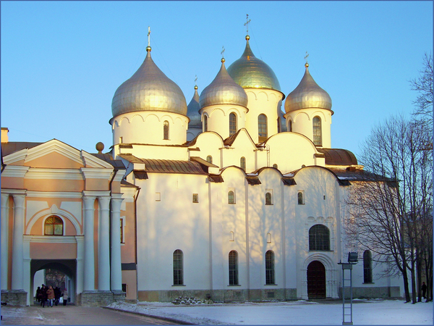
Православный храм. София Новгородская. 1052 год
Задание № 3 «Незаконченные образы».
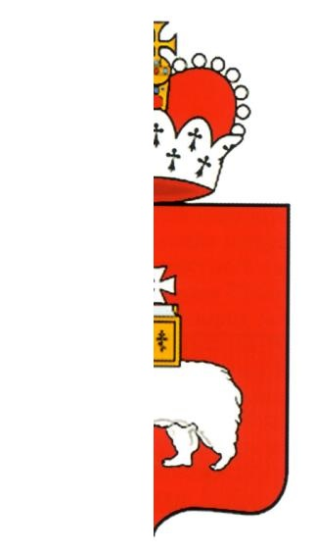
Задание: завершить увиденные образы и презентовать их аудитории. На это задание отводится 3 минуты.

Задание № 4 «Метод неоконченных предложений».
В тексте о древних славянах вставьте пропущенные прилагательные. У вас есть 3 минуты.
В _______________ источниках ____________ упоминание славян встречается в _________________ документах 6 века. Эти же источники ретроспективно упоминают о _______________ племенах в VI веке.
_______________ славяне - это оседлый __________________________ народ, который знал и умел разводить _______________ растения, разводил ________________ животных, промышлял охотой и рыбной ловлей, знал некоторые мастерства и ремесла.
Лингвистический анализ показывает, что осёдлый образ жизни славяне начали осваивать ещё тогда, когда не отделились от других _____________________народов, а частью уже в обособлении от них, но до своего разделения на __________________, ____________ и _______________ и в известном общении с соседними народами.
Задание № 5
Задание: Изобразите в любой форме сражение о котором писал летописец
"И была тут страшная и большая сеча, был слышен треск ломающихся копий и звук от ударов мечей, так, что и замерзшее озеро точно тронулось, и не видно было льда, потому, что он был полит кровью".
Задание № 6
Представьте, что вы – журналист. Вам представилась возможность переместиться с помощью машины времени в прошлое и взять интервью у древнерусского князя Ярослава Мудрого. Составьте 10 вопросов, которые вы задали бы этой исторической личности. Не забудьте, что вопросы следует составлять и задавать с учетом образа жизни и событий того времени, когда правил данный князь.
Задание № 7 «Найди ошибку»
Задание: найдите в тексте допущенные исторические ошибки. Работа в паре- один ученик ищет ошибки, второй «Учитель» его проверяет по образцу.
Откуда есть пошла Русская земля? Этот вопрос впервые в начале ХI века задал Ярослав Мудрый, один из самых просвещенных правителей Киевской Руси. Объединение Киева и Новгорода с помощью военной силы произошло в 982 году, когда на киевский престол взошла княгиня Ольга. Древляне не потерпели на престоле князя Олега, отличавшегося большой жадностью при сборе дани, убив его в 965 году. А через много лет Ярослав Мудрый окрестил Русь, приняв православную ветвь христианства в 980 году. Гибели князя Игоря и его дружины посвящено «Слово о Законе и Благодати» митрополита Илариона.
Период своего расцвета Киевская Русь переживала в годы правления великого князя Владимира Мономаха, который положил начало созданию на Руси письменного свода законов, получившего название Правда Владимира Мономаха.
Задание 8. «Интеллект – карта»
Задание: Составить в группе интеллект – карту по разделу учебника.
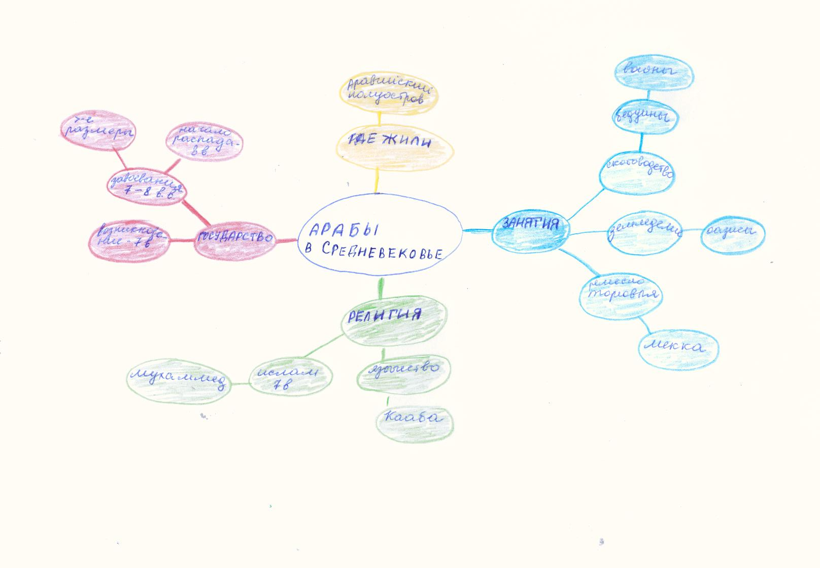

Задание № 9
Задание: Работая в группе, напишите сценарий мультфильма по теме и создайте его.
Задание № 10 Игра «Реставрация»
Задание: «Представьте себе, что вы — работники архива и нашли древние листы, местами почерневшие от сырости; чернила во многих местах размылись или выцвели. Вам надо восстановить текст».На работу вам даётся 15 минут.
При проверке учителю целесообразно познакомить с интересными вариантами разных «расшифровок». Проведение этой игры готовит учащихся к игре с противоположным значением «Зашифруй текст».
Исходя из вышеизложенного, можно сделать следующий вывод: игра является одним из современных средств обучения и воспитания, обладающим образовательной, воспитательной и развивающей функциями, которые действуют в органическом единстве.
Для формирования у детей социальных качеств и нравственного самосознания, развития коммуникативных компетенций нужно создавать соответствующие условия, организовывать и постоянно сохранять сферу их "личностных" отношений, стимулировать самодеятельность и самостоятельность детей, свободу в установлении отношений друг с другом.
Игра - это средство создания "детского общества". Игра или игровая деятельность несёт в себе, как минимум, две стороны, две самостоятельных "жизни" участников. Первая - это сама игра с её правилами, сюжетом, результатами. Вторая - взаимоотношения людей (участников) в ходе игры. Вот эта вторая жизнь и есть то содержание, которое формирует коммуникативные универсальные учебные действия.
Игра - это деятельность, в ходе которой происходит усвоение самых разнообразных содержаний и развитие психики ребёнка. В играх для школьников не должно быть серости и однообразия.
Познание мира посредством использования игровых технологий приобретает иные формы, не похожие на обычный процесс обучения, так как в играх присутствуют фантазия детей, развитие творческих способностей; самостоятельный поиск ответа, активность учащихся; новый взгляд учеников на известные уже факты и явления; пополнение и расширение знаний; установление связей, сходства или различия между отдельными событиями; свобода выбора у учащихся; целеполагание и навык достижения цели; многократное повторение предметного материала в его различных сочетаниях и формах, и что очень важно, не под давлением, а по желанию самих учащихся; выработка моральных и коммуникативных норм у детей в ходе игры; воспитание уверенности в себе и самодостаточности у детей - будущих взрослых.

Библиографический список:
- Гин А. Приемы педагогической техники: Свобода выбора. Открытость. Деятельность. Обратная связь. Идеальность. Пособие для учителя / М.: Вита-Пресс, 2009г. .
- Л.П.Борзова «Игры на уроке истории». Методическое пособие для учителя, М., «ВЛАДОС», 2004г.
- В.В. Гукова, А.А. Кравченко «История 5 – 11 классы. Технология современного урока». Волгоград, «Учитель», 2009 г.
- С.А.Кулагина «Сто игр по истории» Пособие для учителя. М., «Просвещение», 1983г.
- Лунников К.В. Игры на уроках истории 10–11 классы. М., “ Русское слово”, 2002 г.
- Федорчук И.А. Интеллектуальные игры для школьников. История. Ярославль, 1998 г.
- http://ithistory.ucoz.ru/index/igrovye_tekhnologii_na_urokakh_istorii/0-62 Игровые технологии как средство активизации познавательного интереса учащихся.
- http://festival.1september.ru/articles/603914/ Игровые технологии на уроках истории
- http://rudocs.exdat.com/docs/index-166351.html «Возможности использования игровых технологий на уроках истории»
- http://www.lib.ua-ru.net/diss/cont/119719.html Шмаков Сталь Анатольевич. Игра учащихся как педагогический феномен культуры: Диссертация доктора пед. наук.
- http://www.spbschool21.narod.ru/komm_umenijy.htm Формирование коммуникативных умений школьников: зачем, что, как? (статья для учителей)
- http://www.school2100.ru/pedagogam/lessons/file.php?file=12338 Как формиро-вать универсальные учебные действия на уроках истории? Выдержки из ПРОГРАММЫ РАЗВИТИЯ УНИВЕРСАЛЬНЫХ УЧЕБНЫХ ДЕЙСТВИЙ Е.В. Бунеева «Школа 2100»

